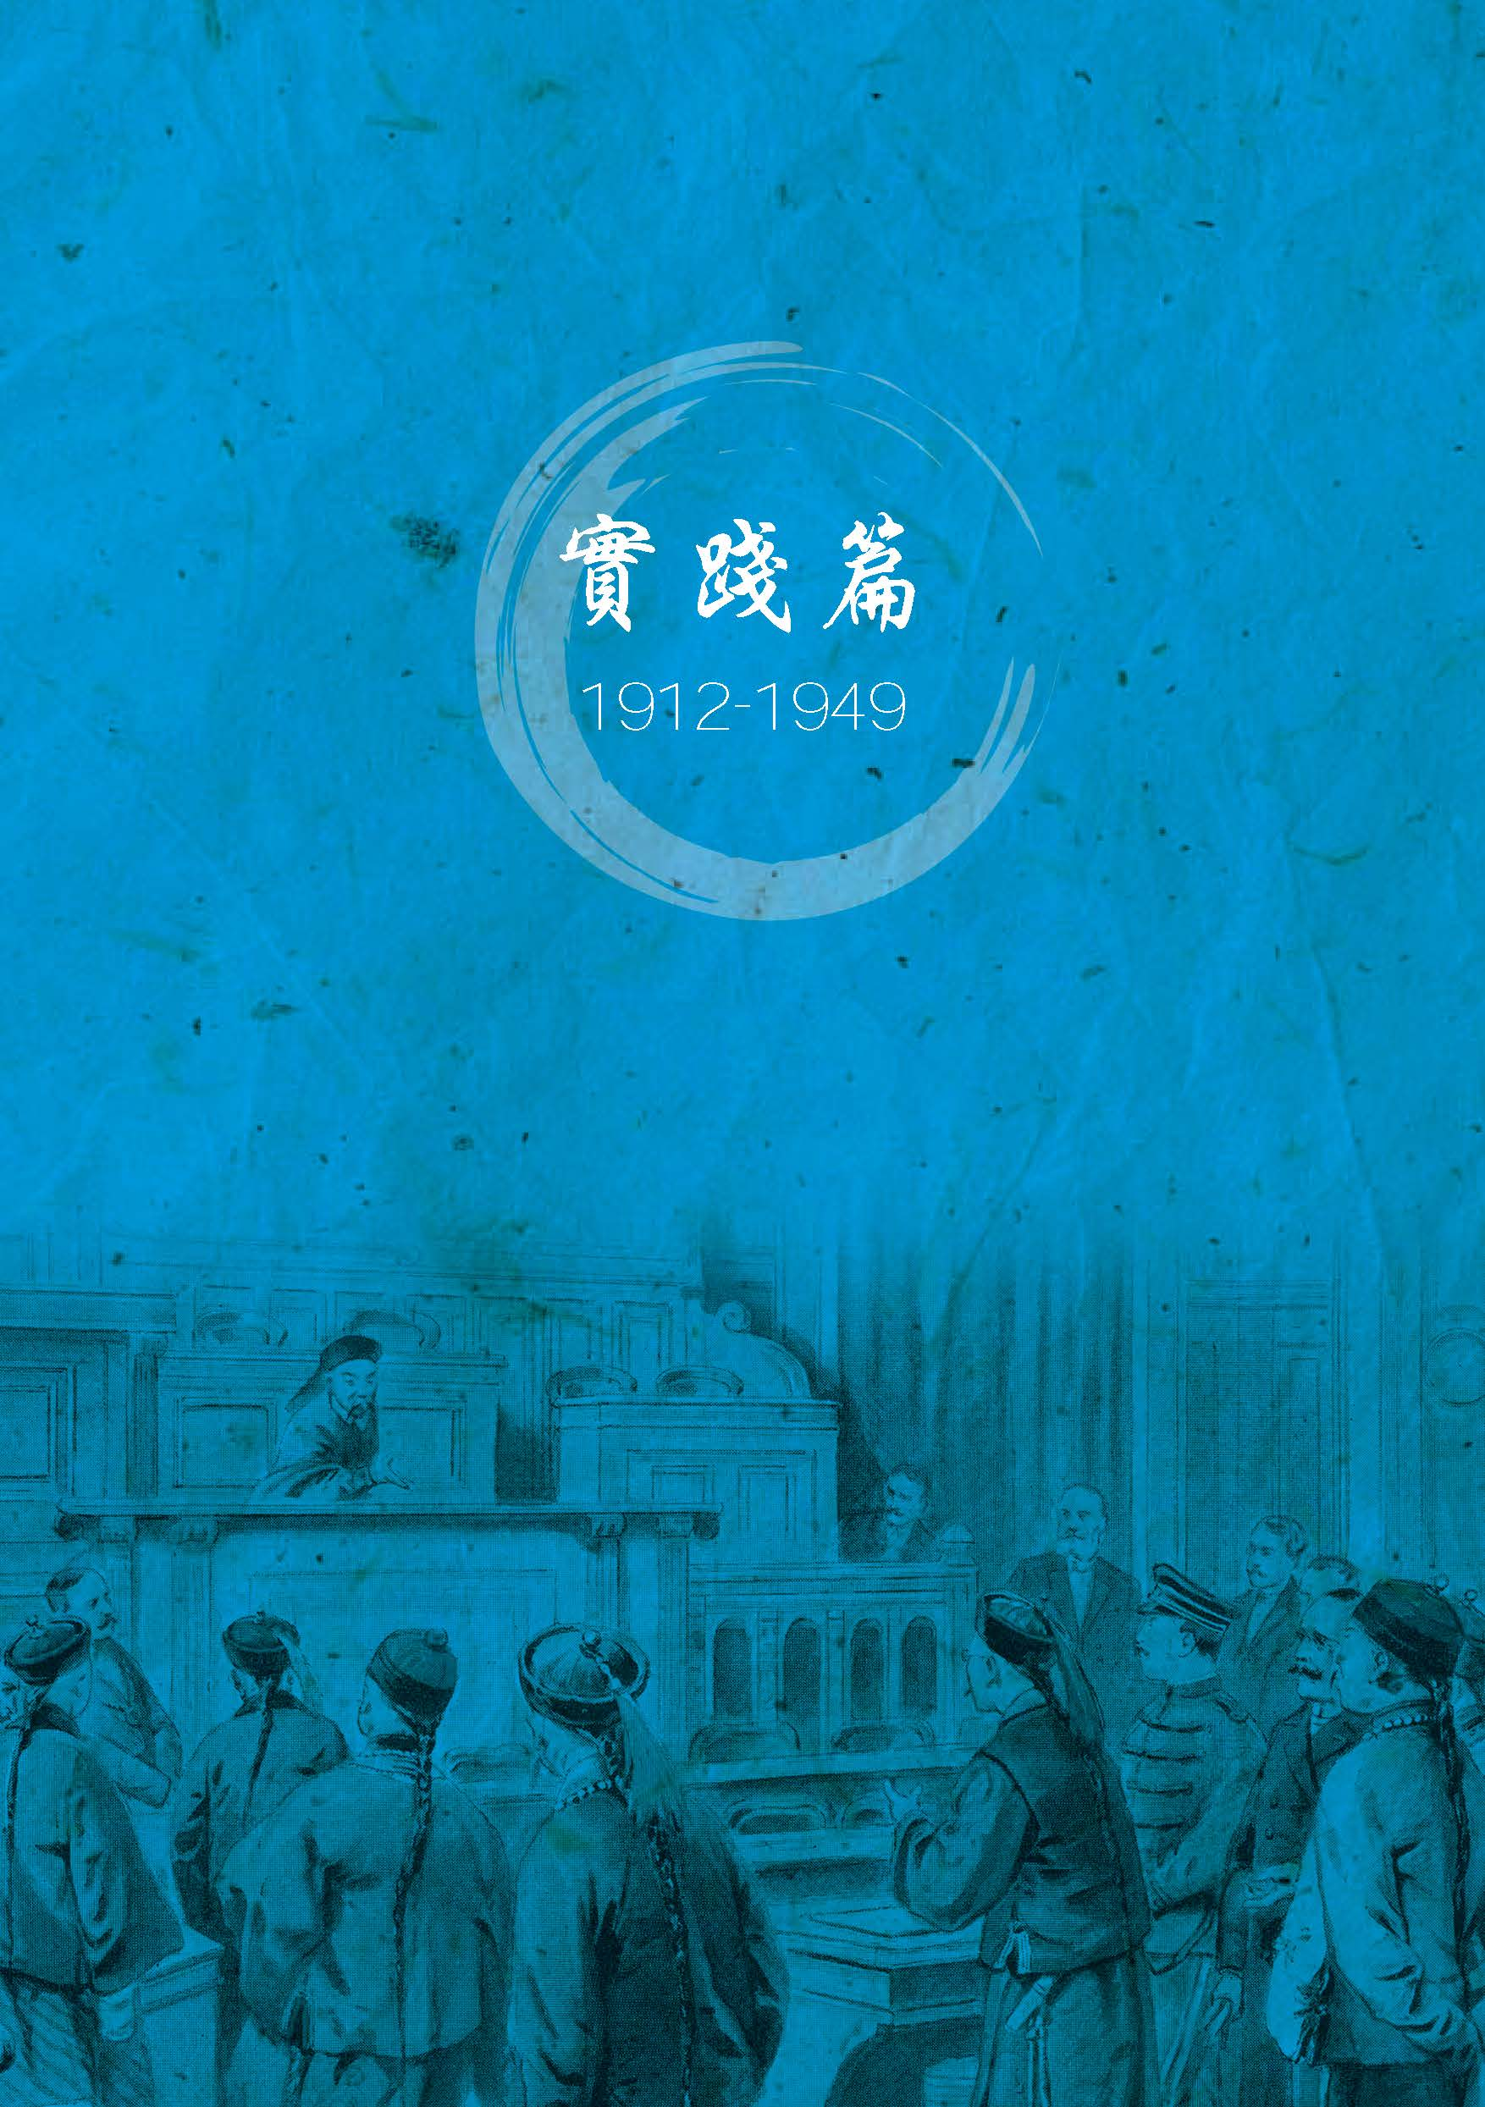

整装待发的孙中山
徐琳老师

导读
摄影技术一直到清末民初才在中国开始普及，为不少历史事件留下重要的线索，成为研习中国近现代史的重要资料之一。历史照片能够清晰呈现当时人物、事件的面貌，增加学生对该历史事件的理解。
学生在研习这类资料时应注意：
题解：提供照片内容的基本资料，例如事发日期、地点、相关人物、事件主要内容等。
照片内容：
- 人物：人物的衣饰装扮反映他们的身份。
- 表现：人物的神情、面貌反映他们的感受。
- 布局：不同人物的位置反映他们的身份、角色与地位。

1912年1月1日早上，孙中山（照片正中穿深色大衣者）在上海北站准备乘坐沪宁铁路列车前往南京就任中华民国临时大总统，这是众人为孙中山送行的合照。此照片是由当时在上海商务印书馆任职摄影师的美国人施塔福（Francis Eugene Stafford）所拍摄的。
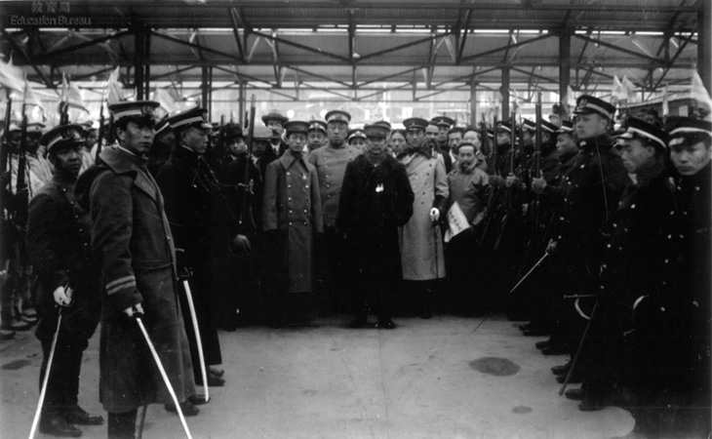

试根据照片的资料回答下列问题：
问题 | 作答方向
- 除了孙中山外，照片中的人物大部分是甚么背景出身？（2分） | 本题旨在让学生仔细观察照片人物的衣饰、面貌，并运用一般常识，作合理的推论，并能以证据印证看法。
- 照片呈现怎样的气氛？何以见得？试举出两项证据加以说明。（5分） | 学生须进一步观看照片中的人物的神情、配置、行动等细节，思考不同景物构建了甚么气氛。
- 照片呈现的气氛与拍摄的时代背景有没有关系？（3分） | 学生须就上题的答案，再参考题解资料，并运用一点历史常识作分析。
- 你认为这张照片会令当时的读者对孙中山就职临时大总统一事产生甚么印象？（3分） | 学生需要代入时代，并以一点历史常识，连系照片效果，从而作出合理的分析。

历史小知识
1911年10月10日，武昌起义爆发时，孙中山正在美国为革命筹款。当他得知起义成功的消息后，未有即时回到中国，却是先从美赴英、法两国寻求支持革命。12月25日，孙中山经香港回国，抵达上海，随即与革命党人商讨组织中华民国临时政府的方案。12月29日，17省都督府代表联合会在南京召开，决议实行总统制，并推举孙中山为临时大总统。1912年1月1日，中华民国成立，改元民国元年。当晚11时，孙中山在南京宣誓就任。1月22日，孙中山发表声明，若时任清廷内阁总理大臣的袁世凯赞成清帝退位及拥护共和政体，他便会辞职，让位予袁氏。2月12日，在袁世凯的压迫下，清帝退位。翌日，孙中山辞去临时大总统职务。3月10日，袁世凯就任第二任临时大总统。
参考答案

- 军人。（1分）因为他们绝大部分都穿军装，士兵则持枪且枪口向上，军官则持刀且军刀出鞘下垂，是典型的军队致敬仪式。（1分）

- 照片的气氛很庄严。（1分）因为：照片中的人物全都严肃庄重，无人从容嬉笑。（2分）相片可见孙中山后方有持枪卫队，前方有持刀军官，身旁有众多军政要员，凸显孙中山的领导地位。（2分）

- 有关系，因为照片摄于1912年1月1日，即中华民国成立的第一天，（1分）当时清室并未被推翻，袁世凯仍然周旋于革命党人及清室之间，政局不稳，故此孙中山虽就任临时大总统，其政权之合法性及稳固与否均成疑问。（2分）

- 这张照片力图展现孙中山及其管治团队的武装力量，抬高孙中山出任临时大总统的合法性。（3分）
或
当时大部分读者都明白袁世凯是当时中国唯一的军事及政治强人，这张照片显然希望营造孙中山具备军事实力的印象，抗衡袁世凯。（3分）

袁世凯就职六天后才见报？
梁伟杰老师

导读
刊载于报章的新闻图片是后世认识当时历史的一种重要材料；由此印刷技术、资金、发行量等种种因素，现存有关中国清末民初重大事件的历史照片，许多都是刊载于外国的报刊。不过，即使从外国的报道中，也可让我们从不同的角度了解中国的历史事件。
在阅读中国还是外国的报章资料时，学生都必须注意：
题解及报章图片标题：提供报章的背景、报道内容的基本资料，例如发生时间、地点及相关人物身份等。
照片内容：
- 人物：人物的衣饰、装扮和神情反映他们的身份。
- 表情：人物的面貌、神情会反映他们对事件的态度和感受。
- 布局：人物的排列位置反映他们的地位和重要性。

1912年3月16日法国的一份周报《画报》刊出袁世凯就任临时大总统时与其随从的合影。
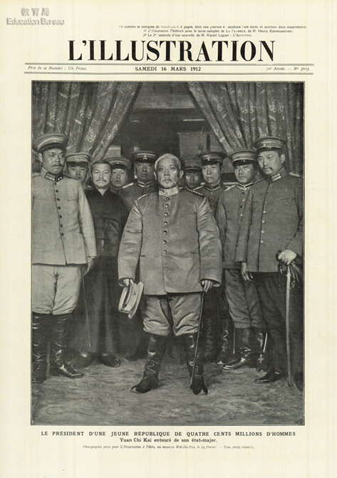

试根据图片的资料回答下列问题：
问题 | 作答方向
- 相片中的人物是甚么背景出身？（1分）何以见得？（1分） | 本题旨在考问学生能否藉分析图片人物的衣饰作合理的推论，并能以证据印证看法。
- 你觉得相中人物的神情是怎样的呢？他们在甚么场合中合照？他们的神情与该场合应有的气氛吻合吗？（3分） | 学生进一步从人物神情作分析，并连系常识作思考。
- 你认为法国《画报》选刊的相片能充分反映该场合吗？为甚么？（4分） | 学生在相片内容的认识基础上，进一步运用常识作合理、具说服力的判断。
- 你认为《画报》选用这一张相片，会令读者对袁世凯就任临时大总统这一事产生甚么印象？（3分） | 本题旨在考问学生能否就相片内容作分析，合理地推论相片背后传达的信息。
- 《画报》刊出这照片的日期是3月16日（见题解），但翻查历史档案，袁世凯在北京就任临时大总统的日期是3月10日，是否哪处弄错了？试加以解释。（4分） | 本题旨在考问学生能否就《画报》刊出的日期和事件发生的日期两者的差异作出合理的推测，包括北京与法国在地理上的距离、当日的科技与今日的差别，及其他可能因素。

历史小知识
1912年1 月1日，中华民国成立，孙中山出任临时大总统。2月13日，孙中山宣布辞职，让位予袁世凯，以换取袁氏帮助推翻满清政府。3月10日，袁世凯为巩固个人权力，拒绝到首都南京就职，在北京就任临时大总统，并迁都北京。翌日，南京政府颁布《中华民国临时约法》，以责任内阁制取代总统制，限制袁世凯的权力。然而，袁世凯进一步推行集权和独裁统治。1913年3月20日，由同盟会改组成的国民党领导人宋教仁在上海被刺杀。及后，以孙中山为首的革命派，主张武力讨伐袁世凯，史称「二次革命」。但至9月，讨伐行动宣告失败，孙中山等人逃亡日本。

参考答案

- 军人。（1分）因为他们绝大部分都是穿上军服。（1分）

- 相片中人全都神色凝重，毫无笑容。而相片与袁世凯就任临时大总统事件有关，很大可能是拍于就职典礼。单就就任临时大总统一事而言，相关人物应该是高兴、愉快的，因此与相片呈现的气氛相差很远。（3分）
或
相片中人穿着西方军队将领服装，神情肃穆，意图营造袁世凯政权的强势气氛。（3分）

- 能够：
因为相片标题已说明这是袁世凯及其随从， 而在袁世凯统治下，他们才是真正掌握实权的人。（3分）

不能够：
就职典礼应能反映政府的管治核心，以示团结，但相片却全是袁世凯的随从和军官，而非政府的主要官员，无法了解当时整个政府管治层的面貌。（3分）

（答案宜正反看法都能兼顾，如只单纯提出一面的答案，最多得3分；能同时指出两面答案者，最多得4分。）
- 《画报》选用的相片突显袁世凯及其支持者的军人身份背景，而且相片并没有出现其他政府官员，令读者认为袁世凯能成为临时大总统，实仗着军事力量所致，没有足够合法性。（3分）
或
《画报》这张照片突显袁世凯及其支持者的现代军队将领的形象，迎合晚清以来中国人对于现代化等于船坚炮利的理解，建立袁世凯政权的合法性。（3分）

- 没有弄错。因为：
北京与法国在地理上有很远的距离，（2分）／当日的科技与今日的差别—电报也不能传送照片，要靠船运。（2分）／《画报》是一份周报，未必即时刊登照片。（2分）

（任何两项答案，或其他合理的可能因素亦可接受，每项答案2分，合共4分）

民众的角度
梁伟杰老师

导读
重大事件必然吸引传媒、民众的焦点，而随着摄影技术的普及，成本的下降，非官方的照片亦逐渐涌现，甚至成为研习历史的重要素材。我们可以透过参照不同来源的照片及其他史料，更准确了解历史事件的面貌。
题解及报章图片标题：提供画家背景、事件发生的时间、地点。
照片内容：
- 人物：人物的衣饰、装扮和在照片中的位置反映他们的身份。
- 表情：人物的面貌、神情会反映他们对事件的态度和感受。
- 整体观感：注意人物的排列位置、布局及摄影师希望照片能让读者产生怎样的印象。

1926年7月9日，蒋介石就任国民革命军总司令，国民党在广州东校场举行北伐誓师大会，逾五万军民出席。
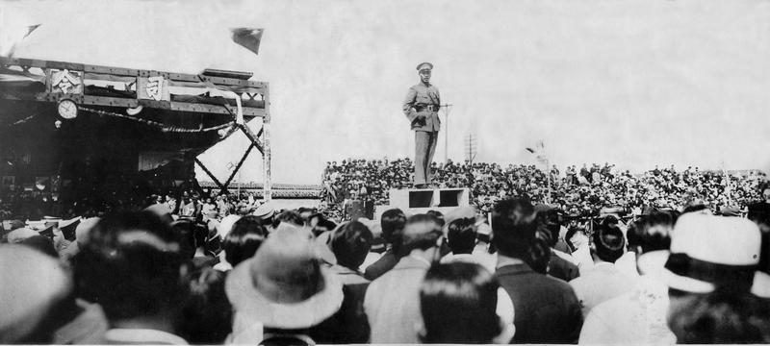

试根据照片的资料回答下列问题：
问题 | 作答方向
- 照片呈现上述人物的形象如何？何以见得？（3分） | 学生须仔细观察相中人物的造型、动作及神态，以及照片的整体内容、背景，从而作出合理的评价，并以自己的文字描述人物的形象。
- 除蒋介石以外，照片还提供了哪些细节内容？试加以分析。（4分） | 本题旨在引导学生观察照片的其他细节，例如群众身份背景、活动时间、场地景物等细节。
- 试评论照片的拍摄手法及推测摄影师对现场事件的感受。（3分） | 本题要求学生评价摄影师的手法，从而合理地推断摄影师以甚么心态进行拍摄。
- 照片让当时的学生对北伐一事产生怎样的印象？（4分） | 本题旨在考问学生能否代入当时人作思考，从照片内容、呈现的气氛等，合理地分析时人的观感。

历史小知识
1917年，列宁领导布尔什维克发动「十月革命」，在俄国建立共产党政权，简称苏联。1919年，苏共成立共产国际，对中国表示友好，主动废除中俄两国签订的不平等条约，且派人到中国鼓吹共产主义。中国知识界如陈独秀等，对苏联及其共产主义政权模式产生憧憬。1921年7月，中国共产党成立，接受共产国际的指挥。孙中山有感于国民党组织薄弱、力量不足，遂于1921年采纳「联俄容共」方案，容许中共党员以个人身份加入国民党，苏联为国民党提供大量人力物力之援助。于1924年在广州成立的黄埔军校，就是按照苏共模式为国民党培训军政人才。1926年7月9日，国民党成立国民革命军，时任黄埔军校校长蒋介石出任总司令，向北洋军阀发动统一中国的战争，史称「北伐战争」。至1928年末，北伐完成，中国复归统一。
参考答案

- 蒋介石是一位威武干练的军人领袖。（1分）蒋介石军装笔挺，左手负后，右手握拳，直立台上，向逾万群众发表演说，予人以成竹在胸、气吞山河的感觉。（2分）

- 背对照片、面对蒋介石的观众，以及蒋介石背后坐在稍后方观众席上的观众，有穿戴军服军帽者，有穿戴非军人衣帽者，应该是军政成员及各界市民。（1分）蒋介石右方司令台上的观众，应该是国民党要员。（1分）司令台的「令」字下方有时钟，显示是上午十时零五分。（1分）司令台左上角，国民党旗帜飘扬。（1分）

- 摄影师相当专业，照片不仅布局允称，而且从观众角度出发，凸显蒋介石的领导形象。（1分）摄影师认为北伐是重要大事，对于北伐誓师大会显然充满敬意与热情，他把时钟纳入镜头，也许为的是纪录这重要的历史时刻。（2分）

- 照片可以为国民党北伐营造万众一心、信念坚定的印象。照片中参与的群众不仅人数众多，而且有军人，也有军方以外的各界代表，显示北伐战争得到各界支持。（2分）照片以蒋介石为焦点，他身穿军装，可以显示国民党有统一中国的领导、强大的军力，必能赢得北伐战争。（2分）

「官方」大合照
蔡君贤老师

导读
历史照片是研究历史事件的其中一个方法，读者可以透过历史照片中的人物、景物和构图理解历史、掌握历史事件的重心。一般而言，官方发布的照片往往带有宣传目的，未必能反映全面的事实真相，但只要透过细心观察，多方求证，仍可发掘当中的价值。
要了解这类历史照片的特色，读者必须注意：
题解：提供历史事件的基本资料，如时间、地点和活动内容。
照片内容：
- 景物：注意照片内的场景、布局，及其呈现的气氛。
- 人物：分辨照片中人物的不同身份。

此为摄于1927年3月在汉口举行国民党二届三中全会的合影照片，前排右四为宋子文，右五为宋庆龄，右六为孙科。部分在国民党担任重要职务的共产党领导人亦有出席会议，包括吴玉章（前排右一）、林伯渠（第二排右二）、毛泽东（第二排右三）及董必武（第二排左二）等。蒋介石则没有出席会议。

试根据照片的资料回答下列问题：
问题 | 作答方向
- 推想照片与下列哪一件事件有关？何以见得？（3分）  A 第一次国共合作  B 第一次国共分裂  C 第二次国共合作  D 重庆和谈 | 本题旨在引导学生透过观察题解或照片内容，把照片连系相关历史事件。
- 从照片人物位置的安排来看，谁的地位最重要？为何会有这样的安排？（4分） | 学生须根据照片的场景内容，运用一点常理及历史常识作分析。
- 你认为这张照片想传达甚么信息？（2分） | 本题旨在让学生综合上题分析后，进一步合理地推断照片背后的信息。
- 你认为照片的内容能否有效传达上述信息﹖（4分） | 学生可以透过照片内呈现的人物，再连系一点历史常识，评价照片是否有效传递其信息。

历史小知识
1923年，孙中山推行「联俄容共」政策，落实国共两党第一次合作。「联俄」是指苏联向国民党提供援助，并协助训练军队。「容共」是指容许共产党员以个人身份加入国民党，接受国民党的领导和命令。可是，国共合作只是基于国共两党追求各自利益而进行的。国民党欲透过「联俄容共」来获取苏联的援助，强化自身组织、建立一支忠诚而善战的军队，并通过共产党来争取工人、农民和社会大众的支持，以助展开北伐。共产党则是要利用国民党的基础来扩大其政治影响力，在国民党内吸纳新的党员，更从内部颠覆国民党。1925年3月孙中山逝世后，共产党在国民党的势力迅速发展，国共两党矛盾更趋激烈。1927年3月10日，国民党二届三中全会召开，中央党部由共产党员与党内左派所把持，蒋介石被褫夺主席职务。4月12日，蒋介石在上海发动「清党」，大规模捕杀共产党员，及后清党遍及全国。8月1日，针对清党行动，共产党发动南昌起义，国共第一次合作遂彻底破裂。
参考答案

- A（1分）标题显示照片摄于1927年3月，正值第一次国共合作期间（1923年1月至1927年月）。（2分）
或
照片背景资料是国民党二届三中全会，出席会议成员包括共产党的毛泽东等，这正合乎第一次国共合作的「容共」主张，容许共产党员以个人名义加入国民党。（2分）

- 宋庆龄和孙科的地位最重要。（2分）孙中山已于1925年逝世，大会安排孙氏遗孀宋庆龄及儿子孙科坐于首排正中央位置，似要强调孙中山的权威与政策不变，要继续维持国共合作。（2分）

- 虽然孙中山已逝世，但国民党仍会继续推行其「联俄、容共、扶助农工」政策。（2分）

- 能够：
因为在这次国民党大会中，不仅有主要的国民党要员，更有共产党代表毛泽东等出席，证明国共合作仍然得以维持。与会者在孙中山遗照与国民党旗前合拍照留影，亦体现国民党会秉承孙中山所提倡的国共合作精神。（3分）

不能够：
当时国民党中央委员会主席蒋介石缺席会议，而蒋氏对国共合作持反对态度，会后其主席职务更被褫夺，因此照片反而印证国民党领导层对国共合作政策存在严重分歧。（3分）

（答案宜正反看法都能兼顾，如只单纯提出一面的答案，最多得3分；能同时指出正反两面答案者，最多得4分。）

看了就相信，这不是交通意外
施育明老师

导读
随着科技的发展，十九世纪初期发明了摄影机，至十九世纪中叶以后，照片才逐渐普及，从此照片就成为研习过去历史的其中一种重要资料。历史照片能够清晰呈现当时人物、事件的面貌，让学生对该历史事件有某程度上的理解。但事实上，照片也会受拍摄者的偏好、拍摄目的所影响，而选择把特定主题的事物放进镜头之内，甚至有时更会刻意布置场景、事物，以达到某些目的。因此，学生在研习这类资料时应注意：
题解：提供照片内容的基本资料，例如事发日期、地点、相关人物、事件主要内容等。
照片内容：
- 布局：注意场景、人物等细节，判断照片是现场实录，还是经过刻意安排。
- 景物：相片中的景物反映事件的具体内容。

下图是一张有关张作霖乘坐的专用列车在1928年6月4日遭炸毁的照片。
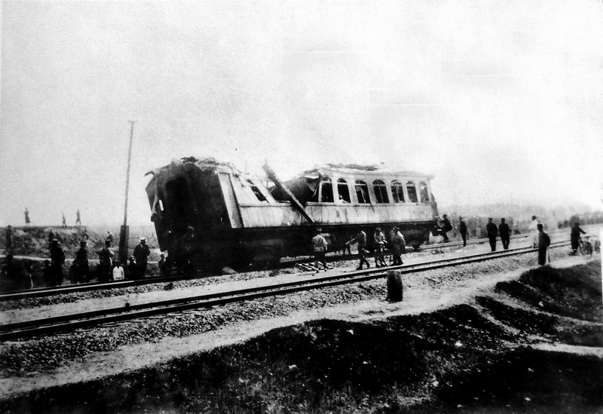

试根据照片的资料回答下列问题：
问题 | 作答方向
- 照片展示的是哪种交通工具？（1分）何以见得？（1分） | 本题旨在让学生观察相片中的景物，并能找证据印证看法。
- 试推断这是否一宗交通意外？找出两项证据，加以说明。（4分） | 学生须注意题解，并进一步细阅相片呈现的景像，并连系常作合理的推断。
- 你认为这是一张自然取景，还是刻意布置的照片？为甚么？（4分） | 学生须从照片的景物、布局等细节，分析相片的性质。
- 这张照片在哪方面可以作为历史证据，说明张作霖的专用列车是被炸药炸毁？（4分） | 学生须注意这张照片是自然取景还是经刻意布置，亦要观察相片中的景物，找出证据印证看法。

历史小知识
民国初年，军阀掌握大权。袁世凯死后，更出现军阀割占不同地区，各自为政的局面，其中奉系军阀张作霖控制了东三省和直隶地区。1928年，蒋介石领导的北伐军击败奉军，收复京津，张作霖撤回东北。同年6月4日早上，张作霖所乘坐前往沈阳的专用列车在南满及京奉铁路的交叉地点皇姑屯停下，遭日本关东军预埋的炸药炸死，史称「皇姑屯事件」。日本炸死张作霖的目的是要制造东北混乱，并趁机占领东北。可是，张作霖死后，其子张学良继任奉军司令，为报日本的杀父之仇，决定归附国民政府。自此，北伐成功，中国复归统一，日本侵略中国计划暂时未能得逞。
参考答案

- 火车。（1分）因为照片显示的是一节火车车厢，以及铁路路轨。（1分）

- 这不是交通意外，因为火车的损毁部分是车厢，车厢顶破裂开来，但车厢前后并无被其他交通工具撞击的痕迹。可见车厢是被炸药引爆，车厢顶部也被炸开，（2分）照片中看不见有其他可能涉事的交通工具。（2分）

- 这是自然取景的照片，因为照片中的人物似是自然地散聚于不同位置，当中包括身穿制服的军警人员，在场看守和调查。（2分）摄影师或因未能进入事发现场，只能从较远距离拍摄，不见有刻意的布局。（2分）

- 火车是以钢铁造成，但照片所示其中一节车厢却出现大洞，车厢顶部也不见了，车身倾斜，最合理的推测是由炸药爆破，车厢顶部飞脱。（2分）照片没有经过刻意的修饰或布置，较能真实呈现事件的真貌，可信性较高。（2分）

日军眼中的中国军人
叶启耀老师

导读
宣传品为重要的一手史料，学生透过审视宣传品上的资讯，便可以从图象、文字，意境、布局等多方面了解作者的企图与立场，从而增进对历史中的某些片段的理解。
要从此照片寻找历史的面貌，学生必须注意：
题解：提供有关该历史事件的时空、地域及活动内容等的相关资料。
图片内容：
- 整体观感：了解该宣传品希望学生看完后得到一个甚么的主观印象。
- 表达手法：宣传品一般会用夸张手法表达，学生宜保持客观，以免迷失。
- 人物：不同的服饰于此相片中显示了他们的角色和身份。
- 文字：宣传品中的文字可以协助学生对作者的目的有更深的了解。
- 面容：宣传品中人物的面容，有助了解作者要传递的讯息。

以下是日本在1937-1945年间于中国派发的宣传品。
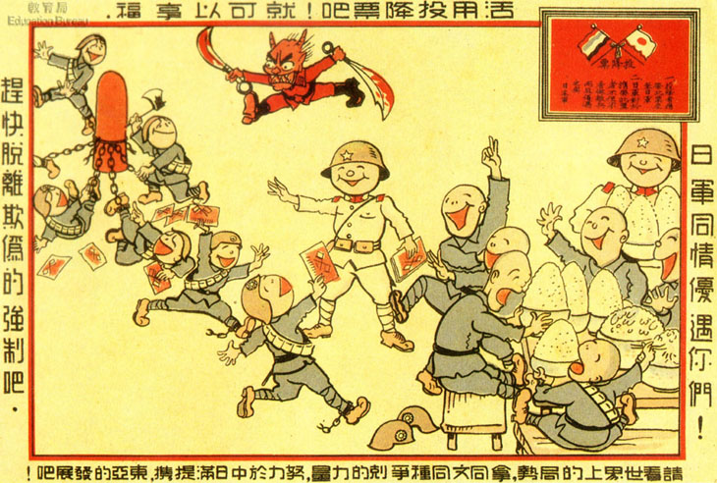

试根据宣传品的资料回答下列问题：
问题 | 作答方向
- 你认为该宣传品跟中国近代的哪一场战争有关？（1分）试找出一项证据加以说明。（2分） | 历史观点必须基于证据。本题旨在考问学生能否通过图片的题解、内容作出合理推断，并能找出线索加以说明。
- 你认为该宣传品的对象是谁？目的是甚么？何以见得？（4分） | 本题旨在测试学生能否综合资料上的各项讯息，归纳出一个统一的主旨。本题亦期望学生能有条理地表达自己的推断。
- 该宣传品以甚么理由游说它的对象？试从资料中的文字及图象部分各找出一项证据以解释你的答案。（4分） | 一则宣传品必定有其目的，而要令读者接受宣传的讯息，宣传品须提出充分的理据。故此，本题希望学生审视文字及图象内容，以了解作者所提的理据。
- 试就宣传品所示，日军眼中的中国军人本质是怎样的呢？试加以说明。（3分） | 本题旨在希望学生能透过深入分析资料中作者怎样描绘各人物的行为，以得出画中隐含的意思。本质有别于特征，需要透过推论、归纳而得，未必能见于画中。
- 你认为宣传品对该战争的描绘是否必然全都失实？为甚么？（4分） | 本题旨在考问学生能否就宣传品的性质与出版者的背景，对其所描绘的各项内容的可信性，分别作出合理推敲。

历史小知识
1931年9月18日，日本关东军炸毁南满铁路的其中一段，藉词进攻沈阳，史称「九一八事变」。随后，日军于1932年1月28日突击上海的中国军队，史称「一二八事变」。同年3月，日本扶植清朝末代皇帝溥仪，成立满洲国，亦被称「伪满洲国」．受到日本支配，中国东北地区遂沦为日本的殖民地。虽然日本此举受到国际联盟的谴责，满洲国亦不被国联所承认，但日本则以退出国联作为回应，并逐步扩大侵华规模。最后，日本于1937年7月发动七七事变，侵华战争全面展开。抗日战争历时八年，中国军民奋力抵抗。1945年8月，美国在日本的广岛与长崎投下两枚原子弹。8月15日，日本宣布无条件投降，中国取得八年抗战的最终胜利。

参考答案

- 抗日战争／第二次中日战争／第二次世界大战／反法西斯战争。（1分）

这张「投降票」，是1937-45年抗日战争期间，日军印制的宣传品，投降票图案上人物，穿着现代军服，分明就是二十世纪中日两国的军人。（2分）或
「投降票」上印有「日军」、「中日满提携」等字句，也是抗日战争期间日本常用的字眼和口号。（2分）

- 对象为中国军人。（1 分）目的是劝说他们背叛和摆脱中国政府，投降日本，以便动摇中国军队士气，削弱中国军力，取得侵华战争的胜利。（1分）「投降票」上印有「活用投降票吧！」、「日军同情优遇你们！」等字句，分明是日军招降中国军人的口号。（2分）
或
「投降票」把中国政府描绘为沾满鲜血、挥舞屠刀的魔鬼，而中国军人则被锁链捆绑，身不由己，可见日军丑化中国政府，引诱中国军人投降。（2分）
- 「投降票」的图象，显示投降之后的中国军人快乐地吃饭，米饭堆满了饭碗，代表投降以后可以「享福」。（2分）
或
「投降票」把中国军人描绘成被锁链捆绑、被魔鬼屠杀的可怜虫，表示中国军人打仗并非出于自愿，因此挣脱锁链、投降日本是合理的选择。（2分）
或
「投降票」把日军描绘成笑眯眯的拯救者，表示中国军人投降日军并不可怕。（2分）「投降票」上的口号：「努力于中日满提携，东亚的发展吧！」，表示中国、日本和满洲国有共同的发展目标，理应合作。（2分）

- 本质：见利忘义／贪生怕死／毫无民族认同。（1分）
解释：「投降票」的中国军人，一见到有大碗米饭便冲过去，甚至连代表自己的军盔都扔掉地上。图中的中国军人都被描绘为贪吃、怕死、不忠于职守、毫无民族认同之辈。故可见日军眼中的中国军人是见利忘义。（2分）

- 是，扭曲了大是大非。
「投降票」是由日本刊制，美化其侵华战争，甚至把日军描绘成笑眯眯的拯救者，让中国军人有饭可吃。相反，中国政府则被丑化为屠杀自己军民的魔鬼。整体来说中国军队在抗日战争中展现的精神是坚毅不屈、不怕牺牲。（3分）

否，只反映部分现实。
「投降票」虽然美化日本的侵华战争，但也的确反映当时的一部分现实：即中国军队内，的确有部分军人被强征入伍，他们的装备、训练、补给都十分不足，吃不饱是常事。纵有部分军人变节，亦只属少数。（3分）

（答案宜正反看法都能兼顾，最多得4分；若只从一面看，最多得3分。）

战时海报能展现历史真貌？
徐琳老师

导读
宣传海报是很宝贵的历史资料，它们大多以图象辅以简洁文字来传达讯息，主题清晰明确，容易被读者接收。战争时期的宣传海报，往往是为达到某种政治目的而创作的，为了能吸引读者，引发共鸣，海报的设计者大多会加插、修改，甚至美化或丑化某些形象或当时的人、事物，以引导舆论，影响民意。这类型的宣传海报虽是宝贵的历史材料，但研究历史的人不可尽信宣传海报，以为它能展现事实的全部。
要从这幅海报寻找历史的面貌，学生必须注意：
题解：提供海报发行时间。
画作内容：
- 人物：海报中人物的衣饰、神情反映他们的种族、年龄、身份和任务。
- 景物：海报中出现的景物反映与宣传目的有关的事物、目标等。
- 整体设计：内容及表达手法反映其宣传讯息。

以下是1938年的一幅宣传海报。
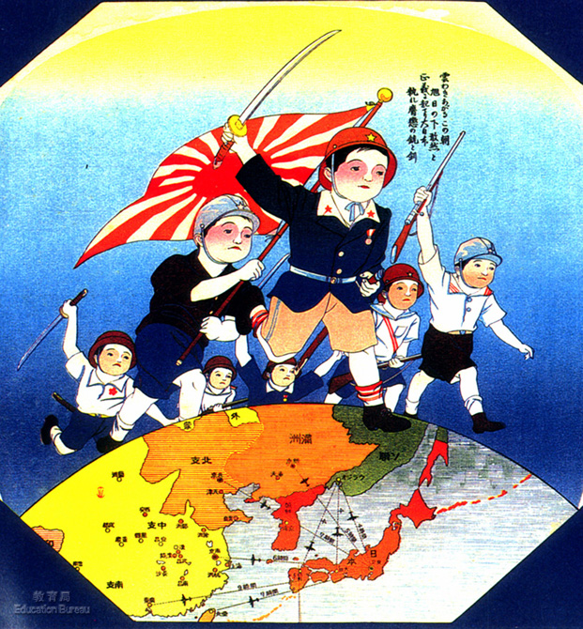

试根据海报的资料回答下列问题：
问题 | 作答方向
- 这幅海报是哪个国家绘制？（1分）试找出一项证据说明。（2分） | 本题旨在考查学生是否能观察海报所展现的景物，并作出合理分析。
- 你认为海报的主要宣传对象是哪个年龄阶层的人士？（1分）何以得知？（2分） | 本题旨在进一步要求学生能从海报的内容推断海报的宣传对象，并能提供证据，解释及支持所作的推论。
- 海报中描绘的角色给人怎样的感觉？（1分）为甚么会有这种感觉？（2分） | 学生应注意海报中的人物所展现的神情与形态，并运用常识作合理、具说服力的分析。
- 试从海报的内容推断海报应是由哪类机构刊制？（1分）你认为海报想传达甚么讯息？（2分） | 本题旨在要求学生阅读海报的内容，理解、分析图象背后的讯息内容，从而合理推论出版者的身份与企图传达的讯息。
- 这幅宣传海报对研究抗日战争历史，有甚么作用和限制？（4分） | 本题旨在考问学生能否就海报的性质与出版者的背景，对其所描绘的内容的可信性作合理推敲；  本题亦让学生明白任何资料作为认识历史事件的材料，都有其作用与局限性。

历史小知识
1937年7月7日，日军借口士兵失踪，要求进入北平西南的宛平搜查，被中国拒绝，遂在当天晚上突袭卢沟桥，史称「七七事变」，揭开了中国八年抗日战争 (1937-1945) 的序幕。七七事变后，国民政府改变对日本的「先安内、后攘外」的策略，宣布与共产党合作抗日，并于同年8月，决定采取持久消耗战略，对付日本的速战速决战略。而在日本侵华和太平洋战争期间，深受军国主义影响的日本政府，亦不断透过海报、报章及电影等传播媒介，为其对包括中国和东南亚地区所发动的侵略战争作正面宣传，试图争取日本及各地人民支持其建立「大东亚共荣圈」的政策，从而实现其统治中国和亚洲的野心。

参考答案

- 日本。（1分）海报上印有日本军旗、日文标题，附以日本为中心的地图，所以应是日本绘制的。（2分）

- 对象为儿童。（1分）海报中的人物全是儿童，而且表达手法以图象为主，明显是为吸引儿童观看。（2分）

- 严肃但又不至于凶狠狰狞。（1分）海报中的儿童毫无笑容、践踏中国地图，拿着军刀、挥舞军旗向前冲；但这些儿童也不至于凶恶、惹人反感。因为这海报要为美化日本的军国主义侵略扩张。（2分）

- 海报应是由日本政府或军方刊制。（1分）用以宣传使用武力对外扩张的合理性，即使天真无邪的儿童也支持和参与。（2分）

- 作用：海报能清楚反映刊制海报一方的立场，例如这海报明确反映日本官方如何在战时推崇侵华和武力扩张政策。（3分）

限制：出版者为求达到宣传侵略战争的目的，刻意跨大或片面地讲述一些行为的好处，例如这幅海报只从领土扩张角度，合理化武力扩张的行为，没有提及发动战争的代价，有欠全面。（3分）

（答案宜正反看法都能兼顾，如只指出海报的好处或限制，最多得3分；能同时指出两者，最多得4分。）
没有硝烟的战场：海报宣传战
叶启耀老师

导读
宣传海报为重要的一手史料。近代的宣传品蕴藏大量、丰富的资讯，读者可以透过仔细的审视，从图象、文字、意境、布局等多方面了解作者的立场，从而掌握历史的某些片段面貌。
要从宣传海报找历史的面貌，学生必须注意：
时间/说明：提供历史事件的时空概念、地域概念及活动内容。
图片内容：
- 整体观感：了解该宣传品希望读者看完后得到一个甚么的主观印象。
- 表达手法：宣传品一般会用夸张手法去表达，学生宜保持客观，以免迷失。
- 人物：不同的服饰于此相片中显示了他们不同的角色，所属的阵营。
- 文字：宣传品中的文字可以协助学生对其目的有更深的了解。
- 面容：留意宣传品中人物的面容，有助了解其讯息。

以下是日军于中日战争期间在中国境内散发的招降传单。
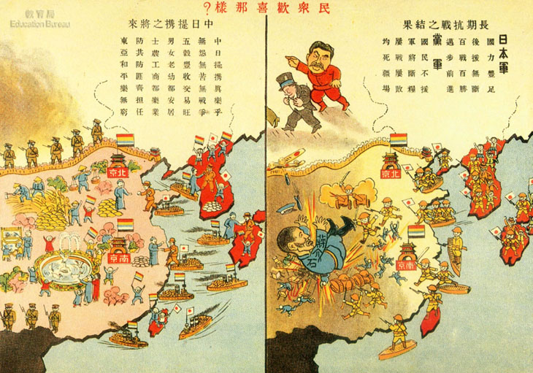

试根据海报的资料回答下列问题：
问题 | 作答方向
- 你认为该海报反映的是中国，还是日本的观点？ 试找出两项线索以支持你的看法。 （3分） | 本题旨在考问学生能否通过海报的题解、内容作出合理推断，并要求学生于海报中找出线索，以支持答案。
- 你认为海报设计者对中日合作的前景持有甚么态度？何以见得？（3分） | 本题旨在测试学生能否理解海报的文字，并归纳出作者的态度。
- 根据该宣传海报，中国与日本当时的共同敌人是谁？试解释你的看法。（3分） | 本题旨在引导学生深入分析海报中的文字，以得出其中隐含的意思。设计者指出中日有共同敌人是一项统战手段，期望读者因感威胁而愿意投降。
- 设计者用了甚么手法令当时的宣传对象能明白该海报的讯息？ 试从海报内容找出两项线索，加以说明。（4分） | 宣传品必须切合当地文化，以简单易明的方式，令读者接受一些看法。此题希望学生审视文字及图象内容，以了解其设计背后的考虑。

历史小知识
1927年，日本田中义一内阁以夺取中国的满蒙地区为目标，开始对华进行侵略。1931年9月18日，日本关东军在沈阳发动「九一八事变」，占领东北三省，翌年3月9日，日本正式成立傀儡政权「满洲国」，册立清朝末代皇帝溥仪。国际联盟（即今天联合国之前身）谴责日本的侵略行为，拒绝承认满洲国，日本竟于1933年3月27日宣布退出国联。及后，日本不断加强其对华的侵略行动，并于1937年7月7日在北京策动芦沟桥事变，历时八年的第二次中日战争爆发。当时，国共两党再度合作抗日，形成统一战线，准备与日本进行持久战。1941年12月7日，日本偷袭珍珠港，美国对日本宣战，并大幅增加对华军事援助，加上中国军民奋力抵抗，日军在中国战场陷入泥沼，进退两难。直至1945年8月15日，美国在日本投下两枚原子弹后，日本宣布无条件投降。中国八年抗战终于胜利。
参考答案

- 日本的观点（1分）。因为题解中指出该海报是「日本散发的招降传单」，强调长期抗战的结果是会导致国民政府覆亡，其领导人蒋介石亦会最终会被日军打败 （1分）；而且海报右方的文字大力赞扬日军的能力，如见有「国力丰足，百战百胜」等字眼，可见是属于日本的宣传海报 （1分）。

- 设计者吹嘘中日合作的好处 （1分）。海报左方见有「中日提携真乐乎…男女老幼都安居」的文字，反映出设计者认为中日合作会带来巨大利益，令人民安居乐业，为中国和东亚地区带来和平与繁荣，也就是所谓「大东亚共荣圈」。 （2分）

- 共同敌人是共产党 （1分）。因为海报中有「防共防匪齐担任」，「共」与「匪」其实都是当时中国的执政党—中国国民党对共产党的称呼。而文中亦见有「齐担任」的字眼，指出共产党才是共同敌人。 （2分）
或
共同敌人是苏联 （1分）。因为海报左方的图画显示，当时苏联领导人史大林在长城以外地区正对中国虎视眈眈，若中日两国能够充分合作，则可以消除苏联对中国的威胁，而长城以内则可如右图所示的国泰民安 （2分）。

- 对比手法：该宣传品分为左右两方，左方描述中日合作带来的利益；右方则描述中日双方进行长期战争的不良后果。

图文并茂：资料中有彩色图画作背景、附以文字阐述，此举除了能吸引读者注意之外，亦能加强宣传品的可读性，从而令更多读者明白海报的讯息。

使用汉字：资料中所有文字皆为汉字，没有使用日文。由此可见，海报的作者尽力希望令更多中国的读者看得懂，以收宣传之效。

（任何两项，每项2分）
不一样的典礼
梁伟杰老师

导读
研究历史必须参考不同性质的历史资料，而一般人都会认为一手史料往往较二手史料可信。但事实上我们也不应亳无怀疑地接受一手史料的内容，因为一手史料的创造者可能会因不同的动机、立场或主观经历的限制而呈现不全面的片段。
题解及报章图片标题：提供照片拍摄的时间、地点、人物身份及主要活动内容。
照片内容：
- 人物：不同人物的衣饰装扮和活动内容。
- 背景：注意场景布置的特色。

1940年，汪精卫以「南京政府」主席的身份，主持由日本所扶植的中央军官训练团结业式。
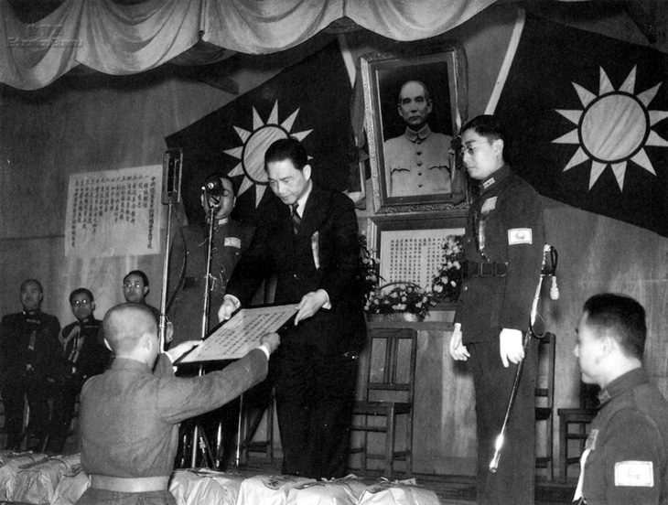

试根据照片的资料回答下列问题：
问题 | 作答方向
- 照片拍摄的时间，中国正面对哪场战争？敌军是哪个国家？ （2分） | 本题旨在考问学生能否根据照片题解的年份，连系到当时的时代背景。
- 照片显示典礼的背幕有甚么装饰？ （2分） | 本题要求学生细心观察照片内容，并连系一点历史常识作分析。
- 你认为照片所示的场合为甚么会有上述的装饰？（2分） | 本题旨在要求学生连系常识，合理地地判断有关装饰的的作用。
- 你认为当时一般中国民众看到这张照片，会对汪精卫有甚么观感？（3分） | 本题在进一步要求学生代入当时的民众，配合当时的历史场景，了解时人的看法与感受。

历史小知识
汪精卫年少时是热血激进的反清革命党人，但抗战期间竟投降日本，成为亲日汉奸，身败名裂。汪曾因行刺溥仪父亲摄政王载澧不遂，被判终身监禁，有「引刀成一快，不枉少年头」的豪迈诗句。1911年10月10日辛亥革命爆发，汪精卫获释，曾面见袁世凯，促其推动清帝退位。1915年，袁世凯称帝后，汪也参加「护法运动」抗袁。1925年2月，孙中山先生临终前预立三份遗嘱，其中《遗嘱》和《家事遗嘱》均由孙中山口授，汪精卫笔录。可以说，汪精卫一直是国民党要员。但汪精卫与蒋介石矛盾越来越深，1927年「宁汉分裂」，意味着汪与蒋之决裂。1937年7月7日卢沟桥事变爆发，日本全面侵华，汪精卫认为中国必败，主张推行「和平运动」，与日本暗通款曲，秘密谈判。1938年12月19日，汪精卫由云南出走越南河内，与日本媾和，且在日本扶植下，于1940年3月30日在南京组建亲日傀儡政权。1943年11月，汪精卫以中华民国政府的名义，参加由日本首相东条英机召开的大东亚会议。1944年11月，病逝日本。
参考答案

- 中日战争/抗日战争（1分）。题解所示照片年份是1940年，而中国抗日战争的时间是1937-1945年。（2分）

- 典礼的背幕挂有孙中山遗像（1分）及中国国民党旗（1分）。

- 照片所示的活动由当时日本扶植的傀儡汪伪政权主席汪精卫主持，这样布置为要营造汪伪政权的合法性 ，让人相信汪伪政权与孙中山及国民党一脉相承。（2分）

- 当时日本已经全面侵华，中国抗日战争已正式爆发，汪精卫却投降日本，宣称与日本合作可以取得和平，更在曾经历大屠杀的南京建立政权（背景1分），这种卖国求荣的行为，必然无法赢得中国民众的同情，反而会激起中国民众的痛恨，故他被普遍视为汉奸和卖国贼。（观感2分）

